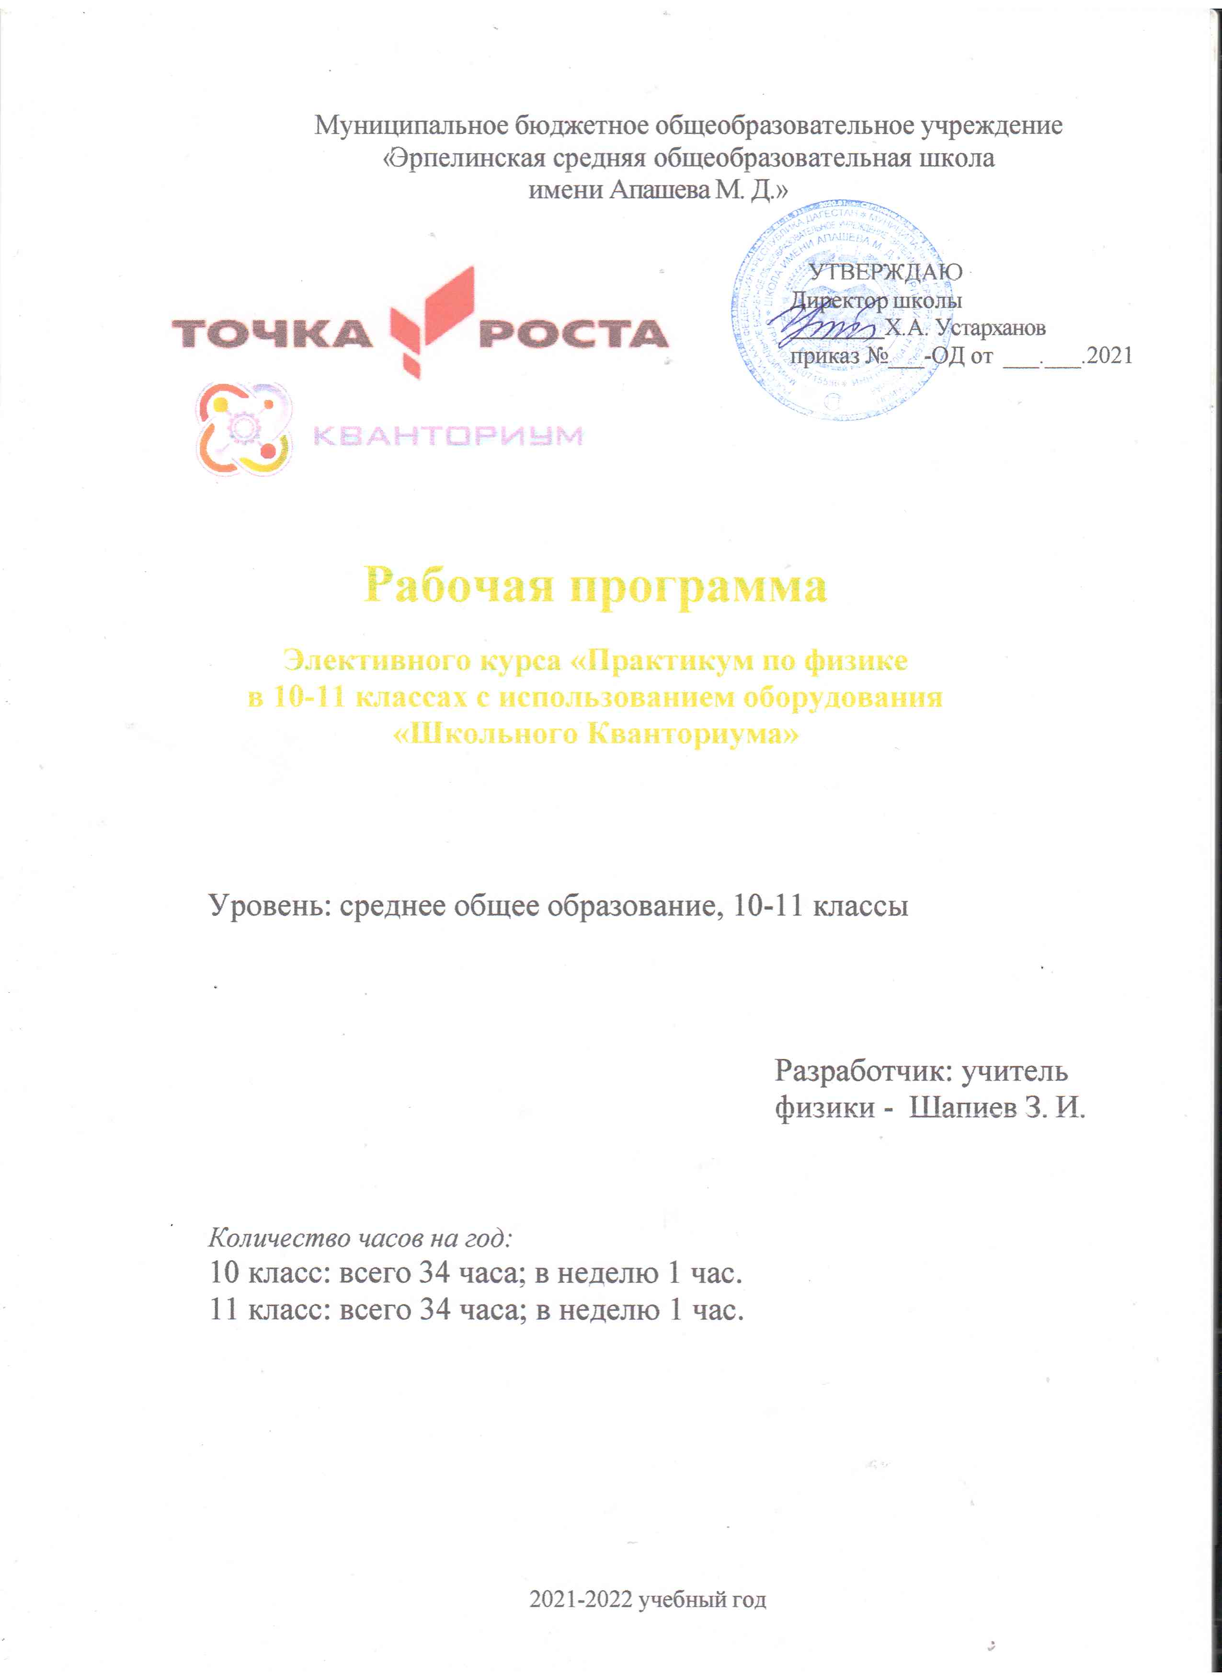

Содержание

Пояснительная записка 2

Основное содержание программы 3

10 класс 3

Примеры практических работ 8

11 класс 16

Примеры практических работ 20

Пояснительная записка

Актуальность программы

Программа элективного курса имеет социальную значимость для нашего общества. Российскому обществу нужны образованные, нравственные, предприимчивые люди, которые могут самостоятельно принимать ответственные решения в ситуациях выбора, прогнозируя их возможные последствия. Одной из задач сегодняшнего образования — воспитание в учащемся самостоятельной личности.

Предлагаемая программа способствует развитию у учащихся самостоятельного мышления, формирует у них умения самостоятельно приобретать и применять полученные знания на практике. Развитие и формирование вышеуказанных умений возможно благодаря стимулированию научно-познавательного интереса во время занятий.

Концепция современного образования подразумевает, что учитель перестаёт быть основным источником новых знаний, а становится организатором познавательной активности учащихся, к которой можно отнести и исследовательскую деятельность. Современные экспериментальные исследования по физике уже невозможно представить без использования аналоговых и цифровых измерительных приборов. В Федеральном государственном образовательном стандарте (ФГОС) прописано, что одним из универсальных учебных действий (УУД), приобретаемых учащимися, должно стать умение «проведения опытов, простых экспериментальных исследований, прямых и косвенных измерений с использованием аналоговых и цифровых измерительных приборов». Для этого учитель физики может воспользоваться учебным оборудованием нового поколения — **цифровыми лабораториями**.

Цифровые лаборатории по физике представлены датчиками для измерения и регистрации различных параметров, интерфейсами сбора данных и программным обеспечением, визуализирующим экспериментальные данные на экране. При этом эксперимент остаётся традиционно натурным, но полученные экспериментальные данные обрабатываются и выводятся на экран в реальном масштабе времени и в рациональной графической форме, в виде численных значений, диаграмм, графиков и таблиц. Основное внимание учащихся при этом концентрируется не на сборке и настройке экспериментальной установки, а на проектировании различных вариантов проведения эксперимента, накоплении данных, их анализе и интерпретации, формулировке выводов. Эксперимент как исследовательский метод обучения увеличивает познавательный интерес учащихся к самостоятельной, творческой деятельности.

Занятия на элективном курсе интегрируют теоретические знания и практические умения учащихся, а также способствуют формированию у них навыков проведения творческих работ учебно-исследовательского характера.

**Целевая аудитория:** учащиеся 10—11 классов общеобразовательных организаций, оборудованных «Школьными Кванториумами».

**Цели программы:** ознакомить учащихся с физикой как экспериментальной наукой; сформировать у них навыки самостоятельной работы с цифровыми датчиками, проведения измерений физических величин и их обработки.

Планируемые образовательные результаты

Учащиеся должны приобрести:

* навыки исследовательской работы по измерению физических величин, оценке погрешностей измерений и обработке результатов;
* умения пользоваться цифровыми измерительными приборами;
* умение обсуждать полученные результаты с привлечением соответствующей физической теории;
* умение публично представлять результаты своего исследования;
* умение самостоятельно работать с учебником и научной литературой, а также излагать свои суждения как в устной, так и письменной форме.

**Срок реализации:** программа рассчитана на 2 года обучения. Периодичность занятий: еженедельно. Длительность одного занятия — 1 час.

**Формы и методы обучения:** учащиеся организуются в учебную группу постоянного состава. Формы занятий: индивидуально-групповые (2—3 человека).

### 10 класс

Основное содержание программы

Учебно-тематический план

|  |  |  |  |  |
| --- | --- | --- | --- | --- |
| **№ раздела и темы** | **Название разделов и тем** | **Количество часов** | | |
| **Всего** | **Теория** | **Практика** |
| **Раздел 1** | **Вводные занятия.**  **Физический эксперимент и цифровые лаборатории** | **4** | **3** | **1** |
| 1.1 | Как изучают явления в природе? | 1 | 1 |  |
| 1.2 | Измерения физических величин. Точность измерений | 1 | 1 |  |
| 1.3 | Цифровая лаборатория Releon и её особенности | 2 | 1 | 1 |
| **Раздел 2** | **Экспериментальные исследования ме- ханических явлений** | **2** |  | **2** |
| 2.1 | Изучение колебаний пружинного маятника | 2 |  | 2 |
| **Раздел 3** | **Экспериментальные исследования по МКТ идеальных газов и давления жид- костей** | **4** |  | **4** |
| 3.1 | Исследование изобарного процесса (закон Гей-Люссака) | 1 |  | 1 |
| 3.2 | Исследование изохорного процесса (закон Шарля) | 1 |  | 1 |
| 3.3 | Закон Паскаля. Определение давления жидкостей | 1 |  | 1 |
| 3.4 | Атмосферное и барометрическое давление. Магдебургские полушария | 1 |  | 1 |

*Продолжение*

|  |  |  |  |  |
| --- | --- | --- | --- | --- |
| **Раздел 4** | **Экспериментальные исследования теп- ловых явлений** | **5** |  | **5** |
| 4.1 | Изучение процесса кипения воды | 1 |  | 1 |
| 4.2 | Определение количества теплоты при нагревании и охлаждении | 1 |  | 1 |
| 4.3 | Определение удельной теплоты плавления льда | 1 |  | 1 |
| 4.4 | Определение удельной теплоёмкости твёрдого тела | 1 |  | 1 |
| 4.5 | Изучение процесса плавления и кристаллизации аморфного тела | 1 |  | 1 |
| **Раздел 5** | **Экспериментальные исследования по- стоянного тока и его характеристик** | **6** |  | **6** |
| 5.1 | Изучение смешанного соединения проводников | 1 |  | 1 |
| 5.2 | Определение КПД нагревательной установки | 1 |  | 1 |
| 5.3 | Изучение закона Джоуля — Ленца | 1 |  | 1 |
| 5.4 | Изучение зависимости мощности и КПД источника от напряжения на нагрузке | 1 |  | 1 |
| 5.5 | Изучение закона Ома для полной цепи | 1 |  | 1 |
| 5.6 | Экспериментальная проверка правил Кирхгофа | 1 |  | 1 |
| **Раздел 6** | **Экспериментальные исследования маг- нитного поля** | **3** |  | **3** |
| 6.1 | Исследование магнитного поля проводника с током | 1 |  | 1 |
| 6.2 | Исследование явления электромагнитной индукции | 1 |  | 1 |
| 6.3 | Изучение магнитного поля соленоида | 1 |  | 1 |
| **Раздел 7** | **Проектная работа** | **10** | **2** | **8** |
| 7.1 | Проект и проектный метод исследования | 1 | 1 |  |
| 7.2 | Выбор темы исследования, определение целей и задач | 1 | 1 |  |
| 7.3 | Проведение индивидуальных исследований | 6 |  | 6 |
| 7.4 | Подготовка к публичному представлению проекта | 2 |  | 2 |
|  | **Итого:** | **34** | **5** | **29** |

Раздел 1. Вводные занятия. Физический эксперимент и цифровые лаборатории

**Тема 1.1. Цифровые датчики. Общие характеристики. Физические эффекты, используемые в работе датчиков**

Цифровые датчики и их отличие от аналоговых приборов. Общие характеристики дат-чиков. Физические эффекты, используемые в работе датчиков.

Раздел 2. Экспериментальные исследования механических явлений

**Практическая работа № 1. «Изучение колебаний пружинного маятника» Цель работы:** изучить гармонические колебания пружинного маятника.

**Оборудование и материалы:** компьютер, компьютерный интерфейс сбора данных Releon Lite, датчик ускорения, рулетка или линейка, пружина (набор пружин одинаковой длины разной жёсткости), груз с крючком, двухсторонний скотч и штатив с лапкой, элек- тронные весы.

Раздел 3. Экспериментальные исследования по МКТ идеальных газов и давления жидкостей

**Практическая работа № 2. «Исследование изобарного процесса (закон Гей-**

-Люссака)»

**Цель работы:** проверить соотношение между изменениями объёма и температуры газа при его изобарном нагревании.

**Оборудование и материалы:** компьютер, компьютерный интерфейс сбора данных Releon Lite, мультидатчик ФИЗ 5 (датчики температуры и давления), температурный щуп, штатив, сосуд с поршнем для демонстрации газовых законов, линейка.

Практическая работа № 3. «Исследование изохорного процесса (закон Шарля)»

**Цель работы:** проверить соотношение между изменениями объёма и температуры газа при его изохорном нагревании.

**Оборудование и материалы:** компьютер, компьютерный интерфейс сбора данных Releon Lite, мультидатчик ФИЗ 5 (датчики температуры и давления), температурный щуп, штатив, сосуд с поршнем для демонстрации газовых законов, линейка.

Практическая работа № 4. «Закон Паскаля. Определение давления жидкостей»

**Цели работы:** изучить закон Паскаля; исследовать изменения давления с изменением высоты столба жидкости.

**Оборудование и материалы:** штатив, мензурка, трубка, линейка, мультидатчик ФИЗ 5, компьютер или планшет.

Практическая работа № 5. «Атмосферное и барометрическое давление. Магдебургские полушария»

**Цель работы:** продемонстрировать и вычислить абсолютное и относительное давле- ния.

**Оборудование и материалы:** прибор для демонстрации атмосферного давления (магдебургские полушария), грузы массами 5 и 10 кг, вакуумный насос, датчики относи- тельного и абсолютного давления, компьютер или планшет.

Раздел 4. Экспериментальные исследования тепловых явлений Практическая работа № 6. «Изучение процесса кипения воды»

**Цели работы:** изучить процесс кипения воды; построить график зависимости темпе- ратуры воды от времени.

**Оборудование и материалы:** электрическая плитка или горелка, большая пробирка, пробиркодержатель, мультидатчик ФИЗ 5, температурный щуп, компьютер или планшет, соль.

Практическая работа № 7. «Определение количества теплоты при нагревании и охлаждении»

**Цель работы:** изучить условие теплового равновесия (без учёта рассеяния тепловой энергии в окружающую среду).

**Оборудование и материалы:** компьютер, компьютерный интерфейс сбора данных Relab Lite, мультидатчик ФИЗ 5, щуп, калориметр, измерительный стакан, электрочайник. **Практическая работа № 8. «Определение удельной теплоты плавления льда»**

**Цель работы:** определить удельную теплоту плавления льда.

**Оборудование и материалы:** калориметр, измерительный цилиндр, стакан с водой, сосуд с тающим льдом, весы, источник питания, соединительные провода, мобильный планшет, компьютер, компьютерный интерфейс сбора данных Relab Lite, мультидатчик ФИЗ 5, температурный щуп.

Практическая работа № 9. «Определение удельной теплоёмкости твёрдого тела»

**Цель работы:** определить значение удельной теплоёмкости металлического (алю- миниевого) цилиндра на нити.

**Оборудование и материалы:** компьютер, компьютерный интерфейс сбора данных Relab Lite, мультидатчик ФИЗ 5, щуп, калориметр, измерительный стакан, электрочайник, металлический цилиндр на нити.

Практическая работа № 10. «Изучение процессов плавления и кристаллизации аморфного тела»

**Цель работы:** определить температуру кристаллизации парафина.

**Оборудование и материалы:** пробирка с парафином, пробиркодержатель, стакан с горячей водой объёмом 150–200 мл, компьютер, компьютерный интерфейс сбора данных Relab Lite, мультидатчик ФИЗ 5, щуп.

Раздел 5. Экспериментальные исследования постоянного тока и его характеристик

**Практическая работа № 11. «Изучение смешанного соединения проводников»**

**Цель работы:** проверить основные законы смешанного соединения проводников в электрической цепи.

**Оборудование и материалы:** компьютер, компьютерный интерфейс сбора данных Relab Lite, мультидатчик ФИЗ 5 (датчик тока и напряжения), источник тока, набор рези- сторов, соединительные провода, ключ.

**Практическая работа № 12. «Определение КПД нагревательного элемента» Цель работы:** определить КПД нагревательного элемента.

**Оборудование и материалы:** компьютер, компьютерный интерфейс сбора данных Releon Lite, мультидатчик ФИЗ 5 (датчик температуры, датчик тока и напряжения), темпе- ратурный щуп, источник тока, калориметр, нагревательный элемент, соединительные провода, мерный цилиндр, ёмкость с водой объёмом 150 см**3**.

Практическая работа № 13. «Изучение закона Джоуля-Ленца»

**Цель работы:** определить количество теплоты, выделяемое проводником с током.

**Оборудование и материалы:** компьютер, компьютерный интерфейс сбора данных Relab Lite, мультидатчик ФИЗ 5 (датчик тока и напряжения), источник тока, резистор, ключ, соединительные провода, штатив, калориметр, ёмкость с водой.

Практическая работа № 14. «Изучение зависимости полезной мощности и КПД источника от напряжения на нагрузке»

**Цель работы:** изучить зависимость полезной мощности и КПД источника от сопро- тивления нагрузки.

**Оборудование и материалы:** компьютер, компьютерный интерфейс сбора данных Relab Lite, мультидатчик ФИЗ 5 (датчик тока и напряжения), источник тока, реостат, ключ, соединительные провода.

Практическая работа № 15. «Изучение закона Ома для полной цепи»

**Цели работы:** проверить закон Ома для полной цепи; изучить режимы работы источ- ников тока.

**Оборудование и материалы:** компьютер, компьютерный интерфейс сбора данных Relab Lite, мультидатчик ФИЗ 5 (датчик тока и напряжения), источник тока, 2 резистора, 3 ключа, соединительные провода.

Практическая работа № 16. «Экспериментальная проверка правил Кирхгофа»

**Цель работы:** экспериментально проверить законы Кирхгофа.

**Оборудование и материалы:** компьютер, компьютерный интерфейс сбора данных Relab Lite, мультидатчик ФИЗ 5 (датчик тока и напряжения), источник тока, 5 резисторов, 3 ключа, соединительные провода.

Раздел 6. Экспериментальные исследования магнитного поля

**Практическая работа № 17. «Исследование магнитного поля проводника с током»**

**Цель работы:** выявить зависимость модуля индукции магнитного поля проводника с током от силы тока и расстояния до проводника.

**Оборудование и материалы:** компьютер, компьютерный интерфейс сбора данных Relab Lite, мультидатчик ФИЗ 5, штативы, источник тока, проводник, линейка, реостат, ключ.

Практическая работа № 18. «Исследование явления электромагнитной ин- дукции»

**Цель работы:** исследовать явление электромагнитной индукции.

**Оборудование и материалы:** компьютер, компьютерный интерфейс сбора данных Relab Lite, мультидатчик ФИЗ 5, линейка, катушка-моток, полосовой магнит, трубка из ПВХ, держатель для трубки, штатив.

Практическая работа № 19. «Изучение магнитного поля соленоида»

**Цель работы:** исследовать распределение индукции магнитного поля вдоль оси со- леноида.

**Оборудование и материалы:** компьютер, компьютерный интерфейс сбора данных Relab Lite, мультидатчик ФИЗ 5 (датчики тока магнитного поля), источник тока, соедини- тельные провода, соленоид, реостат.

Раздел 7. Проектная работа

Проект и проектный метод исследования. Основные этапы проектного исследования. Выбор темы исследования, определение целей и задач. Проведение индивидуальных ис- следований. Подготовка к публичному представлению проекта.

Примеры практических работ

Практическая работа № 1

**«Изучение колебаний пружинного маятника»**

**Цель работы:** изучить гармонические колебания пружинного маятника.

**Оборудование и материалы:** компьютер, компьютерный интерфейс сбора данных Releon Lite, датчик ускорения, рулетка или линейка, пружина (набор пружин одинаковой длины разной жёсткости), груз с крючком, двухсторонний скотч и штатив с лапкой, элек- тронные весы.

Основные сведения

Пружинный маятник — это физическая модель, состоящая из груза массой **m** и пру- жины жёсткостью *k*. При этом массой пружины по сравнению с массой груза можно пре- небречь, а трение в колебательной системе отсутствует. Пружинный маятник может со- вершать колебания в вертикальной или в горизонтальной плоскости. Исследования коле- баний пружинного маятника будем проводить в вертикальной плоскости с целью сведения к минимуму силы трения. Кроме того, при таком рассмотрении более удобно прикрепить датчик ускорения.

Когда груз выводится из положения равновесия, например, пружина сжимается на не- которую величину, грузу сообщается некоторый запас потенциальной энергии. Если те- перь отпустить груз, то он будет двигаться к положению равновесия, пружина начнёт вы- прямляться, и деформация пружины будет уменьшаться. Следовательно, будет умень- шаться и её потенциальная энергия. Скорость груза будет увеличиваться, при этом потенциальная энергия пружины будет превращаться в кинетическую энергию движения груза. В момент прохождения грузом положения равновесия его потенциальная энергия равна нулю, а кинетическая энергия будет максимальной.

После этого в силу инерции пройдёт положение равновесия. Его скорость будет уменьшаться, а деформация (удлинение пружины) будет увеличиваться. Следовательно, кинетическая энергия груза уменьшается, а его потенциальная энергия, наоборот, воз- растает.

При малом растяжении пружины период колебаний пружинного маятника можно рас- считать по формуле:

*m*

*k*

*T* = 2π

. (1)

Из формулы (1) следует, что период колебаний пружинного маятника не зависит от амплитуды колебаний. Это позволяет исследовать зависимость периода и частоты коле- баний пружинного маятника от жёсткости и массы груза. Зная период колебаний пру- жинного маятника, можно определить как жёсткость, так и массу груза.

В данной работе удобство рассмотрения колебаний в вертикальной плоскости связа- но ещё и с прикреплением датчика.

Инструкция по выполнению

1. Изучите основные сведения.
2. Соберите экспериментальную установку по рисунку 1. Для этого установите штатив и закрепите пружину с подвешенным на ней грузом. К грузу с помощью двухстороннего скотча прикрепите мультидатчик Физ 5, к которому подсоедините USB-провод и подклю- чите его к компьютеру.

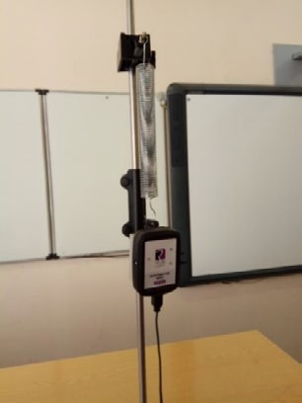

***Рис. 1*.** Экспериментальная установка

1. Запустите на компьютере программу для измерений Releon Lite. Оставьте активным датчик ускорения, отключив остальные цифровые датчики.
2. Выведите пружинный маятник из положения равновесия. Начните сбор данных, на- жав кнопку «Пуск» на экране компьютера.
3. По полученным графикам определите плоскость колебаний и установите ось, вдоль которой колеблется датчик ускорения. В меню датчика укажите необходимый датчик (в показанной на рисунке 1 установке это датчик ускорения **OZ**).
4. Измените параметры сбора данных. Задайте следующие параметры: **период опро- са:** 0,1; **видимый интервал:** 10; **диапазон опроса:** от –2g до +2g (рис. 2).

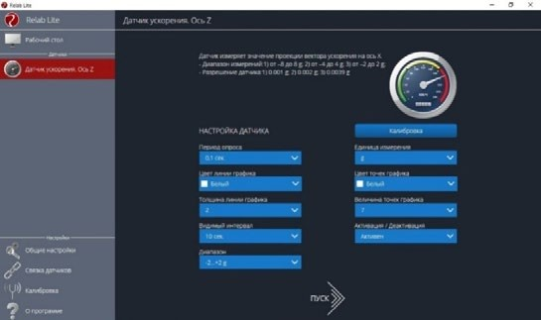

***Рис. 2*.** Изменение параметров сбора данных

1. Выведите пружинный маятник из положения равновесия путём растяжения пружи- ны. Начните сбор данных. На экране компьютера можно наблюдать график гармониче- ских колебаний пружинного маятника (рис. 3).

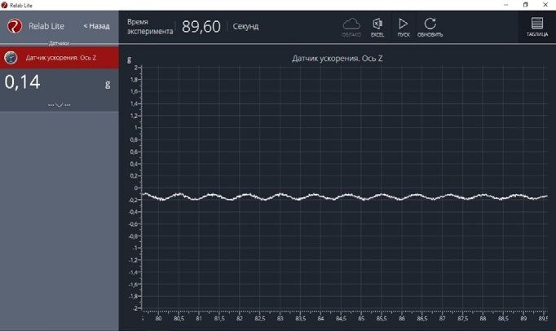

***Рис. 3*.** График гармонических колебаний пружинного маятника

1. По полученному графику определите период колебаний пружинного маятника.

Исследование № 1. Определение массы груза

Из формулы (1) можно выразить массу груза, совершающего гармонические колебания на пружине.

1. Зная значение периода колебаний из полученного графика и жёсткость пружины из описания оборудования, найдите массу груза по формуле:

*m = kT* 2 **.**

4π2

1. Определите массу груза с датчиком ускорения с помощью электронных весов.
2. Сравните полученные вами значения массы груза и сформулируйте выводы.
3. Исследование проведите несколько раз. Рассчитайте среднее значение массы груза

Исследование № 2. Определение жёсткости пружины

1. Определите массу груза вместе с датчиком ускорения с помощью электронных весов. Значение периода колебаний пружинного маятника определите по полученному гра- фику.
2. Рассчитайте значение жёсткости пружины по формуле:

*k =* 4π2 *m* .

*T* 2

1. Определите значение жёсткости пружины, используя закон Гука и описание обору- дования.
2. Сравните полученные вами значения жёсткости пружины и сформулируйте выводы.

Исследование № 3. Изучение зависимости периода и частоты колебаний пружинного маятника от жёсткости пружины

Зная период колебаний пружинного маятника, рассчитайте значение частоты колебаний по формуле:

υ= 1 .

*T*

Изменяя пружину, повторите п. 7 и 8 (см. рубрику «Инструкция по выполнению»), определите новые значения периода и частоты колебаний пружинного маятника.

По полученным данным определите зависимость периода и частоты колебаний пру- жинного маятника от жёсткости пружины. Сформулируйте выводы.

Все данные эксперимента можно посмотреть в виде таблицы, нажав в меню вкладку

**«Таблица»,** а также можно сохранить в виде таблицы Excel.

Практическая работа № 3

**«Исследование изохорного процесса (закон Шарля)»**

**Цель работы:** проверить соотношение между изменениями объёма и температурой газа при его изохорном нагревании.

**Оборудование и материалы:** компьютер, компьютерный интерфейс сбора данных Releon Lite, мультидатчик ФИЗ 5 (датчики температуры и давления), температурный щуп, штатив, сосуд с поршнем для демонстрации газовых законов, линейка.

Основные сведения

Изохорный процесс — это термодинамический процесс, происходящий с некоторой постоянной массой газа, при котором его объём остаётся неизменным. Примером изо- хорного процесса является нагревание газа, находящегося в сосуде с закреплённым поршнем.

Согласно закону Шарля, для данного количества идеального газа отношение давле- ния газа к его абсолютной температуре постоянно, если объём газа не меняется:

*p* = const.

*T*

Если идеальный газ переходит из состояния 1 в состояние 2 при постоянном объёме,

то

*p*1 =

*T*1

*p*2

*T*2 .

Так как объём в рассматриваемом изопроцессе не изменяется, то работа, совершае- мая идеальным газом, равна нулю. Применяя первый закон термодинамики к изохорному процессу, получим:

Δ*U* = *Q*, или Δ*U* = *Q = i υR*Δ*T*

2

Для идеального одноатомного газа можно записать: Δ*U* = *Q =*

Техника безопасности

* 1. *R*Δ*T*

2

Приступая к работе, внимательно ознакомьтесь с заданием и оборудованием. Слу- шайте и выполняйте все требования учителя. Не пользуйтесь приборами без его разре- шения.

Инструкция по выполнению

* + 1. Изучите основные сведения.
    2. Соберите экспериментальную установку по рисунку.

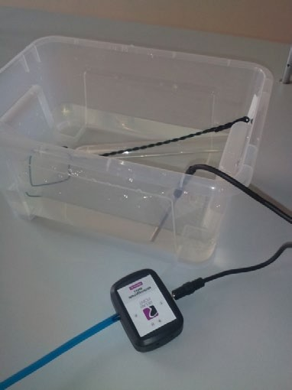

Экспериментальная установка

* + 1. Подключите датчики давления и температуры.
    2. Запустите на компьютере программу для измерений Releon Lite.
    3. Выполните сопряжение датчиков давления и температуры.
    4. Запишите начальные значения датчика давления и температуры в таблицу.
    5. Начните нагревать цилиндр с газом любым удобным способом (используя спиртовку, спиртовые таблетки и т. п.), зафиксировав при этом поршень.
    6. Через каждые 3 мин записывайте показания датчиков (выполните 5 измерений).
    7. Представьте полученные данные в виде таблицы, перенесите их в Excel.
    8. Постройте на основе полученных данных график зависимости **p** .
    9. Для начальных и конечных значений температуры и давления газа проверьте спра-

ведливость выражения: *p*1 =

*T*

1

*p*2

*T*2 .

* + 1. Сформулируйте выводы.

|  |  |  |  |
| --- | --- | --- | --- |
| **№ эксперимента** | **Время, мин** | **Давление, Па** | **Температура, К** |
|  |  |  |  |
|  |  |  |  |
|  |  |  |  |
|  |  |  |  |
|  |  |  |  |

Практическая работа № 10

**«Изучение процессов плавления и кристаллизации аморфного тела»**

**Цель работы:** определить температуру кристаллизации парафина.

**Оборудование и материалы:** компьютер, компьютерный интерфейс сбора данных Releon Lite, мультидатчик ФИЗ 5, температурный щуп, пробирка с парафином, пробирко- держатель, стакан с горячей водой (около 80 **°**С) объёмом 150–200 мл.

Основные сведения

Одной из характеристик кристаллических тел, отличающих их от аморфных, является определённая температура плавления (и равная ей температура кристаллизации). Други- ми словами, когда кристаллическое тело при равномерном нагревании достигает темпе- ратуры плавления, его температура на некоторое время перестаёт увеличиваться. Лишь когда всё тело переходит в жидкое состояние, его температура начинает снова возрас- тать. Такая же задержка в изменении температуры происходит и при остывании жидко- сти, превращающейся в кристаллическое тело.

По мере охлаждения расплавленного кристаллического вещества его частицы за- медляют своё хаотическое (тепловое) движение. При достижении температуры плавле- ния скорость движения частиц уменьшается, и они под действием сил притяжения начи- нают «пристраиваться» одна к другой, образуя кристаллические зародыши. Пока всё ве- щество не закристаллизуется, его температура остаётся постоянной. Эту температуру называют температурой кристаллизации или температурой плавления данного кристал- лического тела. После того как всё вещество перейдёт в твёрдое состояние, его темпера- тура снова начнёт понижаться.

Твёрдые парафины являются кристаллическими телами. В данной работе на опыте убедимся в кристаллической природе высокоочищенного (белого) парафина, применяемого в физиотерапии.

Инструкция по выполнению

* + - 1. Изучите основные сведения.
      2. Подготовьте таблицу для записи результатов измерений.

|  |  |  |  |  |  |  |  |  |  |  |  |  |  |
| --- | --- | --- | --- | --- | --- | --- | --- | --- | --- | --- | --- | --- | --- |
| Время *Т*, мин | 1 | 2 | 3 | 4 | 5 | 6 | 7 | 8 | 9 | 10 | 11 | 12 | 13 |
| Температура *t*, °C |  |  |  |  |  |  |  |  |  |  |  |  |  |

* + - 1. Опустите в стакан с горячей водой (около 80 **°**С) пробирку с парафином и наблю- дайте за тем, как он плавится.
      2. После того как парафин полностью расплавится, перенесите пробирку в стакан, в котором налито около 150 мл холодной воды. Опустите в расплавленный парафин (в его середину) температурный шуп, предварительно подключив его к мульдатчику ФИЗ 5 и запустив программное обеспечение Releon Lite.

|  |
| --- |
| ***Важно!*** |
| Температурный щуп не должен касаться стенок пробирки. Во время опыта про- бирка с парафином должна находиться в покое. |

* + - 1. С момента, когда температура парафина начнёт понижаться, с интервалом в 1 мин (временной интервал следует выставить в программе) снимайте показания датчика темпе- ратуры.
      2. Продолжая снимать показания датчика температуры, пронаблюдайте этап перехо- да парафина из жидкого в твёрдое состояние.
      3. При охлаждении парафина до 50-45 ºС прекратите измерения. По эксперимен- тальным данным проанализируйте полученный график зависимости температуры *t* от вре- мени **T**.
      4. По графику определите температуру кристаллизации парафина.
      5. Сформулируйте выводы.

Практическая работа № 12

**«Определение КПД нагревательного элемента»**

**Цель работы:** определить КПД нагревательного элемента.

**Оборудование и материалы:** компьютер, компьютерный интерфейс сбора данных Releon Lite, мультидатчик ФИЗ 5 (датчики температуры, датчик тока и датчик напряже- ния), температурный щуп, источник тока, калориметр, нагревательный элемент, соедини- тельные провода, мерный цилиндр, стакан с водой объёмом 150 см3.

Основные сведения

Согласно закону сохранения энергии, количество теплоты, выделяемое проводником с током, равно работе тока:

*Q = A.*

По определению КПД любого устройство можно вычислить по формуле:

η = *Aпол*

*Aзат*

· 100 %,

где *A*зат = *I*ср*U*срΔ*t*, *A*пол = *Q = cm*(*t*к – *t*н).

Так как m =, получаем *A*пол = *Q* = *c*p*V*(*t*к – *t*н).

Окончательная формула для расчёта КПД нагревательного элемента примет следую- щий вид:

η = *A*пол

*A*зат

· 100 % = *c*ρ*V* (*tk* − *tn* ) · 100 %. (1)

*IcpUcp*∆*t*

Средние значения силы тока и напряжения: *Icp*

= *Ik* − *In* , *U*

2

= *Uk* − *Un* .

2

Для вычисления КПД нагревательного элемента следует использовать табличные дан- ные:

*c* = 4200 Дж/(кг · **º**C), ρ =1000 кг/м3.

В бланке ответов:

Сделайте рисунок схемы экспериментальной установки. Запишите формулу для расчёта КПД нагревательного элемента.

Запишите экспериментальные данные, полученные с помощью датчиков.

Инструкция по выполнению

1. Изучите основные сведения.
2. Соберите экспериментальную установку по рисункам 1, 2.
3. Подключите датчики цифровой лаборатории и получите графики зависимости силы тока, напряжения и температуры от времени.
4. Сохраните табличные данные на рабочем столе.
5. Рассчитайте КПД нагревательного элемента, используя формулу (1) из раздела

«Основные сведения».

1. Сформулируйте выводы.

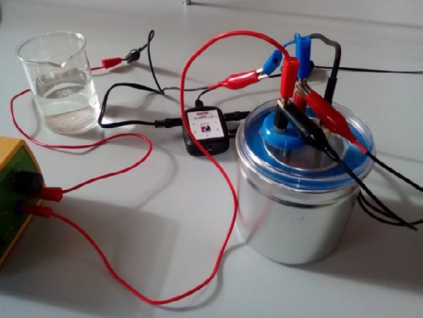

***Рис. 1.*** Фрагмент экспериментальной установки

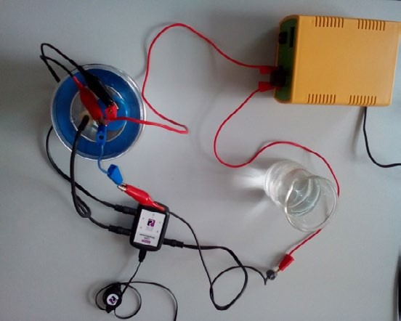

**Рис. 2.** Собранная экспериментальная установка

11 класс

Учебно-тематический план

|  |  |  |  |  |
| --- | --- | --- | --- | --- |
| **№ раздела и темы** | **Название разделов и тем** | **Количество часов** | | |
| **Всего** | **Теория** | **Практика** |
| **Раздел 1** | **Вводные занятия.**  **Физический эксперимент и цифровые лаборатории** | **4** | **3** | **1** |
| 1.1 | Цифровые датчики. Общие характеристики. Физические эффекты, используемые в работе датчиков | 2 | 2 |  |
| 1.2 | Двухканальная приставка-осциллограф. Основные принципы работы с приставкой | 2 | 1 | 1 |
| **Раздел 2** | **Экспериментальные исследования переменного тока** | **11** |  | **11** |
| 2.1 | Измерение характеристик переменного тока осциллографом | 1 |  | 1 |
| 2.2 | Активное сопротивление в цепи переменного тока | 1 |  | 1 |
| 2.3 | Ёмкость в цепи переменного тока | 1 |  | 1 |
| 2.4 | Индуктивность в цепи переменного тока | 1 |  | 1 |
| 2.5 | Изучение законов Ома для цепи переменного тока | 1 |  | 1 |
| 2.6 | Последовательный резонанс | 1 |  | 1 |
| 2.7 | Параллельный резонанс | 1 |  | 1 |
| 2.8 | Диод в цепи переменного тока | 1 |  | 1 |
| 2.9 | Действующее значение переменного тока | 1 |  | 1 |
| 2.10 | Затухающие колебания | 1 |  | 1 |
| 2.11 | Взаимоиндукция. Трансформатор | 1 |  | 1 |
| **Раздел 3** | **Смартфон как физическая лаборатория[1]** | **6** |  | **6** |
| 3.1 | Тепловая карта освещённости | 1 |  | 1 |
| 3.2 | Свет далёкой звезды | 1 |  | 1 |
| 3.3 | Уровень шума | 1 |  | 1 |
| 3.4 | Звуковые волны | 1 |  | 1 |
| 3.5 | Клетка Фарадея | 1 |  | 1 |
| 3.6 | По волнам Wi-Fi | 1 |  | 1 |
| **Раздел 4** | **Проектная работа** | **13** | **2** | **11** |
| 3.1 | Проект и проектный метод исследования | 1 | 1 |  |
| 3.2 | Выбор темы исследования, определение целей и задач | 1 | 1 |  |
| 3.3 | Проведение индивидуальных исследований | 9 |  | 9 |
| 3.4 | Подготовка к публичному представлению проекта | 2 |  | 2 |
|  | **Итого:** | **34** | **5** | **29** |

Раздел 1. Вводные занятия Физический эксперимент и цифровые лаборатории

**Тема 1.1. Цифровые датчики. Общие характеристики. Физические эффекты, используемые в работе датчиков**

Цифровые датчики и их отличие от аналоговых приборов. Общие характеристики дат- чиков. Физические эффекты, используемые в работе датчиков.

Тема 1.2. Двухканальная приставка-осциллограф. Основные принципы работы с приставкой

Подключение двухканальной приставки-осциллографа. Блоки настроек. Определение параметров осциллограммы. Работа с триггером.

Раздел 2. Экспериментальные исследования переменного тока Практическая работа № 1. «Измерение характеристик переменного тока осциллографом»

**Цель работы:** получить электрические сигналы различных форм, измерить амплитуду и период переменного тока с помощью осциллографа.

**Оборудование и материалы:** двухканальная приставка-осциллограф, звуковой генератор, соединительные провода.

**Практическая работа № 2.** «Активное сопротивление в цепи переменного тока»

**Цель работы:** определить зависимость сопротивления от частоты переменного тока, сдвиг фаз между током и напряжением для активной нагрузки.

**Оборудование и материалы:** двухканальная приставка-осциллограф, звуковой генератор, два резистора сопротивлением 360 Ом, соединительные провода.

Практическая работа № 3. «Ёмкость в цепи переменного тока»

**Цель работы:** определить зависимость сопротивления от частоты переменного тока, сдвиг фаз между током и напряжением для конденсатора.

**Оборудование и материалы:** двухканальная приставка-осциллограф, звуковой ге- нератор, резистор сопротивлением 360 Ом, конденсатор ёмкостью 0,47 мкФ, соедини- тельные провода.

Практическая работа № 4. «Индуктивность в цепи переменного тока»

**Цель работы:** определить зависимость сопротивления от частоты переменного тока, сдвиг фаз между током и напряжением для катушки индуктивности.

**Оборудование и материалы:** двухканальная приставка-осциллограф, звуковой ге- нератор, резистор сопротивлением 360 Ом, катушка индуктивностью 0,33 мГн, соедини- тельные провода.

Практическая работа № 5. «Изучение законов Ома для цепи переменного тока»

**Цель работы:** проверить закон Ома для цепи переменного тока.

**Оборудование и материалы:** датчик тока, датчик напряжения, источник переменного напряжения, реостат, катушка индуктивности, конденсатор, соединительные провода.

Практическая работа № 6. «Последовательный резонанс»

**Цель работы:** изучить явление электрического резонанса для последовательного ко- лебательного контура (резонанс напряжений).

**Оборудование и материалы:** двухканальная приставка-осциллограф, звуковой генератор, резистор сопротивлением 360 Ом, катушка индуктивностью 0,33 мГн, конденсатор ёмкостью 0,47 мкФ, соединительные провода.

Практическая работа № 7. «Параллельный резонанс»

**Цель работы:** изучить явление электрического резонанса для параллельного колеба- тельного контура (резонанс токов).

**Оборудование и материалы:** двухканальная приставка-осциллограф, звуковой генератор, резистор сопротивлением 360 Ом, катушка индуктивностью 0,33 мГн, конденсатор ёмкостью 0,47 мкФ, соединительные провода.

Практическая работа № 8. «Диод в цепи переменного тока»

**Цель работы:** исследовать прохождение переменного электрического тока через по- лупроводниковый диод.

**Оборудование и материалы:** двухканальная приставка-осциллограф, звуковой генератор, резистор сопротивлением 360 Ом, полупроводниковый диод, соединительные провода.

**Практическая работа № 9. «Действующее значение переменного тока» Цель работы:** определить действующее значение переменного тока.

**Оборудование и материалы:** двухканальная приставка-осциллограф, звуковой генератор, резистор сопротивлением 360 Ом, соединительные провода, милливольтметр переменного тока.

Практическая работа № 10. «Затухающие колебания»

**Цель работы:** изучение затухающих колебаний в колебательном контуре.

**Оборудование и материалы:** двухканальная приставка-осциллограф, звуковой генератор, резистор сопротивлением 360 Ом, катушка индуктивностью 0,33 мГн, конденсатор ёмкостью 0,47 мкФ, соединительные провода.

**Практическая работа № 11. «Взаимоиндукция. Трансформатор» Цель работы:** изучить принцип работы трансформатора.

**Оборудование и материалы:** двухканальная приставка-осциллограф, звуковой генератор, многообмоточный трансформатор, соединительные провода.

Раздел 3. Смартфон как физическая лаборатория

**Практическая работа № 12. «Тепловая карта освещённости» Цель работы:** построить тепловую карту освещённости помещения.

**Оборудование и материалы:** смартфон с предустановленным мобильным приложением Sensor Box for Android.

Практическая работа № 13. «Свет далёкой звезды»

**Цель работы:** проверить закон обратных квадратов для освещённости.

**Оборудование и материалы:** смартфон с предустановленным мобильным приложением Sensor Box for Android, лампочка, измерительная лента.

Практическая работа № 14. «Уровень шума»

**Цель работы:** определить самый шумный источник звука, порог слышимости человека.

**Оборудование и материалы:** смартфон с предустановленным мобильным приложением Sensor Box for Android, источник звука, программа Simple Tone Generator.

**Практическая работа № 16. «Звуковые волны» Цель работы:** изучить график звуковой волны.

**Оборудование и материалы:** смартфон с предустановленным мобильным приложе- нием Sound Oscilloscope и программой Simple Tone Generator.

Практическая работа № 17. «Клетка Фарадея»

**Цель работы:** определить, экранирует ли фольга радиоволны.

**Оборудование и материалы:** лист пищевой алюминиевой фольги, линейка, два смартфона.

Практическая работа № 18. «По волнам Wi-Fi»

**Цель работы:** исследовать затухание и поглощение электромагнитных волн.

**Оборудование и материалы:** смартфон с предустановленным мобильным приложением WiFi Analyzer, второй смартфон как точка доступа Wi-Fi.

Раздел 4. Проектная работа

Проект и проектный метод исследования. Основные этапы проектного исследования. Выбор темы исследования, определение целей и задач. Проведение индивидуальных ис- следований. Подготовка к публичному представлению проекта.

Примеры практических работ

Практическая работа № 1.

**«Измерение характеристик переменного тока осциллографом»**

**Цель работы:** получить электрические сигналы различных форм, измерить амплиту- ду и период переменного тока с помощью осциллографа.

**Оборудование и материалы:** двухканальная приставка-осциллограф, звуковой генератор, соединительные провода.

Основные сведения

Переменный ток — электрический ток, который с течением времени изменяется по ве- личине и/или направлению.

Периодическим переменным током называется такой электрический ток, который через равные промежутки времени повторяет полный цикл своих изменений, возвращаясь к своей исходной величине.

Для того чтобы вызвать в цепи такой ток, используются источники переменного тока, создающие переменную ЭДС, периодически изменяющуюся по величине и направлению. Такие источники называются генераторами переменного тока.

Переменным синусоидальным током называется ток, гармонически изменяющийся во времени по закону синуса:

*I = I*0 sin(ω*t +* φ),

где *I*0 — амплитудное значение тока, φ — начальная фаза колебаний, ω— цикличе- ская частота колебаний.

Для сравнения различных переменных токов (ЭДС и напряжений) используют физи-

ческие величины, характеризующие тот или иной ток. Они называются параметрами переменного тока. К ним относятся период, амплитуда и частота переменного тока.

Период переменного тока — промежуток времени, на протяжении которого соверша- ется полный цикл изменения переменного тока. Данная величина обозначается буквой *Т* и измеряется в секундах (с).

Число полных циклов изменения переменного тока, совершаемых за 1 секунду, назы- вается частотой переменного тока. Данная величина обозначается буквой *f* и измеряется в герцах (Гц).

Максимальное значение переменного тока (ЭДС или напряжения) называется его ам- плитудой или амплитудным значением.

Для исследования амплитудных и временных параметров электрического сигнала ис- пользуют специальные приборы — электронные осциллографы. С их помощью можно построить двухмерный график зависимости напряжения от времени, где по горизонталь- ной оси **Х** откладываются значения времени, а по вертикальной оси **Y** — напряжения. Другими словами, электронный осциллограф позволяет получить временную развёртку сигнала.

Электронный осциллограф позволяет:

* определять временные параметры и значения напряжения сигнала (его амплитуду);
* наблюдать сдвиг фаз, который происходит при прохождении различных участков цепи;
* наблюдать искажения сигнала, вносимые каким-то участком цепи;
* выявлять постоянную (DC) и переменную (АС) составляющие сигнала.

Инструкция по выполнению

1. Изучите основные сведения.
2. Подключите осциллограф к USB-разъёму мобильного планшета или компьютера. Запустите на компьютере программу для измерений Releon Lite. Выберите двухканаль- ную приставку-осциллограф и запустите сбор данных кнопкой **Пуск**.
3. Подключите звуковой генератор к двухканальной приставке-осциллографу.
4. Установите на звуковом генераторе частоту сигнала 1 кГц. Настройте осциллограф в соответствии с исследуемым электрическим сигналом.
5. Продемонстрируйте, как работает синхронизация, по уровню сигнала в осциллографе.
6. Продемонстрируйте электрические сигналы синусоидальной, прямоугольной и треугольной форм.
7. Изменяя частоту сигнала, продемонстрируйте, как работает горизонтальная развёртка в осциллографе. Определите период сигнала.
8. Изменяя амплитуду сигнала, продемонстрируйте, как работает вертикальная развёртка в осциллографе. Определите амплитуду сигнала.
9. Сформулируйте выводы.

Практическая работа № 2.

**«Активное сопротивление в цепи переменного тока»**

**Цель работы:** определить зависимость сопротивления от частоты переменного тока, сдвиг фаз между током и напряжением для активной нагрузки.

**Оборудование и материалы:** двухканальная приставка-осциллограф, звуковой генератор, два резистора сопротивлением 360 Ом, соединительные провода.

Основные сведения

Переменным синусоидальным током называется ток, гармонически изменяющийся во времени по закону синуса:

*I = I*0sin(ω*t +* φ),

где *I*0 — амплитудное значение тока, φ — начальная фаза колебаний, ω — циклическая частота колебаний.

Если к концам проводника с активным сопротивлением *R* приложено переменное

напряжение, величина которого в каждый момент времени *t* определяется уравнением:

*U = U*0cos(ω*t*),

где *U*0 — амплитудное значение напряжения, то в проводнике возникает переменный электрический ток, сила которого в тот же момент времени определяется по закону Ома:

*I* = *U* = *U*0 cos(ω*t*) = *I* cos(ω*t*).

*R R* 0

Ток и напряжение в этом случае изменяются синфазно, т. е. сдвиг фаз между ними равен нулю.

Амплитуду силы тока можно определить с помощью следующей формулы:

*I* = *U*0 .

0 *R*

Инструкция по выполнению

* 1. Изучите основные сведения.
  2. Подключите осциллограф к USB-разъёму мобильного планшета или компьютера. Запустите на компьютере программу для измерений Releon Lite. Выберите двухканаль- ную приставку-осциллограф и запустите сбор данных кнопкой **Пуск**.
  3. Соберите экспериментальную установку, используя схему электрической цепи. Обратите внимание, что клеммы земли в приставке-осциллографе должны быть объеди- нены в точке одинакового потенциала. Установите на звуковом генераторе частоту, рав- ную 1 кГц.

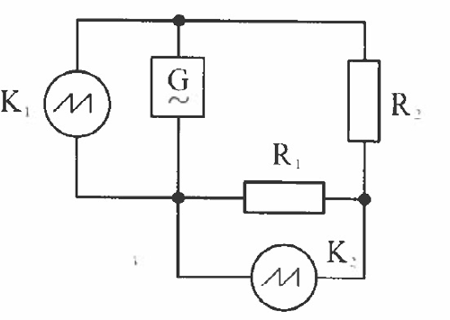

Схема электрической цепи:

**G — звуковой генератор, К1 — первый канал осциллографа,**

К2 — второй канал осциллографа, R1 — резистор для измерения тока, R2 — исследуемый резистор

* 1. Настройте осциллограф в соответствии с генератором.
  2. Определите сдвиг фаз между током (второй канал осциллографа) и напряжением (первый канал осциллографа). Определите амплитудное значение тока.
  3. Увеличьте частоту на звуковом генераторе.
  4. Повторите п. 4. Покажите, что сопротивление резистора не зависит от частоты пере- менного тока, а также отсутствует сдвиг фаз между током и напряжением.
  5. Сформулируйте выводы.

Практическая работа № 6. «Параллельный резонанс»

**Цель работы:** изучить явление электрического резонанса для последовательного ко- лебательного контура (резонанс напряжений).

**Оборудование:** двухканальная приставка-осциллограф, звуковой генератор, резистор сопротивлением 360 Ом, катушка индуктивностью 0,33 мГн, конденсатор ёмкостью 0,47 мкФ, соединительные провода.

Основные сведения

Переменным синусоидальным током называется ток, гармонически изменяющийся во времени по закону синуса:

*I = I*0sin(ω*t +* φ),

где *I0* — амплитудное значение тока, φ — начальная фаза колебаний, ω — циклическая частота колебаний.

В случае, когда в электрическую цепь включён последовательно *RLC*-контур, соотношение между амплитудами колебаний силы тока и напряжения будет:

*U*0

*R* 2 +(ω*L* −

ω*c*

1 )2

*I*0 =

, (1)

Сдвиг фаз будет определяться выражением:

(ω*L* − 1 )

tg φ **=**

ω*c* **.**

*R*

Величина *Z* = (2)

*R* 2 +(ω*L* −

ω*c*

1 )2

является полным сопротивлением цепи.

При ω*L* = 1/ω*С* сопротивление цепи будет минимальным и чисто активным, т. е. *Z = R*. В этот момент возникает резонанс напряжения, поскольку напряжение на резисторе станет максимальным.

Частота 0 называется частотой резонанса и определяется как

ω = 1

1*c*

0

(3)

Инструкция по выполнению

1. Изучите основные сведения.
2. Подключите осциллограф к USB-разъёму мобильного планшета или компьютера. Запустите на компьютере программу для измерений Releon Lite. Выберите двухканаль- ную приставку-осциллограф и запустите сбор данных кнопкой Пуск.
3. Соберите экспериментальную установку, используя схему электрической цепи. Обратите внимание, что клеммы земли в приставке-осциллографе должны быть объеди- нены в точке одинакового потенциала. Установите на звуковом генераторе частоту, рав- ную 800 Гц.

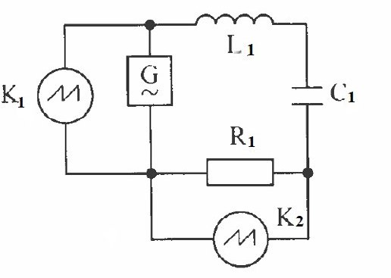

Схема электрической цепи: G — звуковой генератор, К1 — первый канал осциллографа, К2 — второй канал осциллографа, R1 — резистор

**для измерения тока, C1 — конденсатор, L1 — катушка индуктивности**

1. Настройте осциллограф в соответствии с генератором.
2. Определите сдвиг фаз между током (второй канал осциллографа) и напряжением (первый канал осциллографа). Определите амплитудное значение тока.
3. Увеличивайте частоту на звуковом генераторе до тех пор, пока сдвиг фаз между током и напряжением не станет равен нулю, т. е. будет достигнут резонанс.
4. Определите амплитудное значение тока и частоту резонанса. Сравните измеренное значение с рассчитанным по формуле (3).
5. Увеличьте частоту звукового генератора, чтобы она превысила частоту резонанса.
6. Определите сдвиг фаз между током и напряжением. Определите амплитудное зна- чение тока.
7. Сформулируйте выводы.

Практическая работа № 8. «Диод в цепи переменного тока»

**Цель работы:** исследовать прохождение переменного электрического тока через по- лупроводниковый диод.

**Оборудование и материалы:** двухканальная приставка-осциллограф, звуковой ге- нератор, резистор сопротивлением 360 Ом, полупроводниковый диод, соединительные провода.

Основные сведения

В металлах концентрация свободных электронов велика (1022—1023 см3), поэтому со- противление металлов электрическому току незначительно. В типичных диэлектриках концентрация свободных электронов мала (1014 см-3), их сопротивление значительно. В отношении электрического со противления полупроводник и занимают промежуточное положение между металлами и диэлектрикам.

Электрические свойства полупроводников резко изменяются под воздействием изме- нения температуры, освещения, внесения примесей. В отличие от металлов, при пониже- нии температуры сопротивление полупроводников увеличивается, причём значительно. Указанная особенность полупроводников объясняется тем, что плотность свободных электронов в них уменьшается с понижением температуры. К полупроводникам относят- ся многие элементы третьей, четвёртой и шестой групп таблицы Менделеева, многие окислы металлов, сульфиды и некоторые другие соединения.

В полупроводниках проводимость объясняется подвижностью свободных электронов (*n*-проводимость) и подвижностью дырок (*р*-проводимостью). Дырки – это связи атомов, не занятые электронами. В электрическом поле дырки ведут себя как положительные но- сители тока и, в противоположность свободным электронам, движутся по направлению электрического поля. Чистые полупроводники обладают смешанной проводимостью (*р—n*-проводимость), у них концентрация свободных электронов равна концентрации дырок.

Для практики большое значение приобрели полупроводники с наличием у них приме- сей. Примеси порядка 10–6 % снижают сопротивление полупроводника в 103—106 раз и обусловливают большое содержание свободных электронов или дырок. Очень хорошо изучены и получили широкое применение в различных технологиях полупроводники из кремния и германия. Небольшие добавки к ним элементов пятой группы (фосфора, мы- шьяка) резко увеличивают концентрацию свободных электронов (донорная примесь). Полупроводники с такими примесями являются *n*-проводниками (основные носители то- ка — свободные электроны). Добавление же к кремнию элемента третьей группы (напри- мер, бора) порождает дополнительные дырки (акцепторная примесь). Полупроводники с такой примесью обладают *р*-проводимостью (основные носители тока дырки).

При контакте полупроводника *n*-типа с полупроводником *р*-типа образуется *р—n*-переход, имеющий большое практическое значение. Такой переход является основ- ной частью полупроводникового диода. Если приложить напряжение к *р—n*-переходу, то значение силы тока будет зависеть от полярности приложенного напряжения. При этом на вольт-амперной характеристике (ВАХ) полупроводникового диода выделяют прямую и обратную ветви (рис. 1).

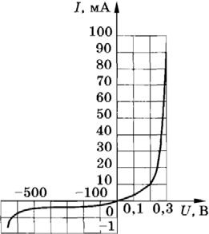

*Рис. 1***.** ВАХ полупроводникового диода

Инструкция по выполнению

1. Изучите основные сведения.
2. Подключите осциллограф к USB-разъёму мобильного планшета или компьютера. Запустите на компьютере программу для измерений Releon Lite. Выберите двухканаль- ную приставку-осциллограф и запустите сбор данных кнопкой **Пуск**.
3. Соберите экспериментальную установку, используя схему электрической цепи. Обратите внимание, что клеммы земли в приставке-осциллографе должны быть объеди- нены в точке одинакового потенциала. Установите на звуковом генераторе частоту, рав- ную 1 кГц.

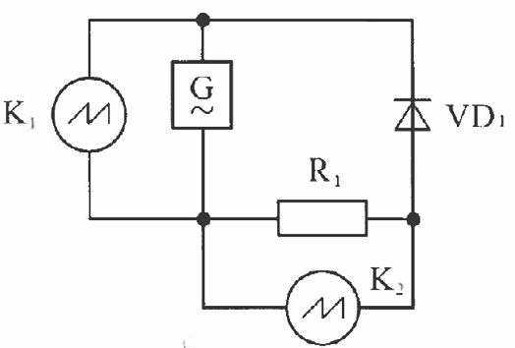

**Рис. 2.** Схема электрической цепи: *G* — звуковой генератор, *К1* — первый канал осциллографа, *К2* — второй канал осциллографа, *R1* — резистор для измерения тока, *VD1* — полупроводниковый диод

1. Настройте осциллограф в соответствии с генератором.
2. Пронаблюдайте отсечение одной полуволны переменного тока.
3. Поменяйте местами клеммы на полупроводниковом диоде.
4. Пронаблюдайте отсечение полуволны переменного тока другой полярности.
5. Сформулируйте выводы.

Проектные работы

Среди разнообразных направлений современных педагогических технологий ведущее место занимает проектно-исследовательская деятельность учащихся. Главная её идея — это направленность учебно-познавательной деятельности на результат, который получается при решении практической, теоретической, но обязательно личностно- и со- циально-значимой проблемы. В рамках изучения физики учащимся можно предложить выполнить проектные и исследовательские работы из предложенного перечня.

Примерные темы проектных работ 10—11 классы

1. Абсолютно твёрдое тело и виды его движения.
2. Анизотропия бумаги.
3. Электроёмкость. Конденсаторы. Применение конденсаторов.
4. Ветрогенератор для сигнального освещения.
5. Взгляд на зрение человека с точки зрения физики.
6. Влияние атмосферы на распространение электромагнитных волн.
7. Влияние магнитных бурь на здоровье человека.
8. Внутренняя энергия. Способы изменения внутренней энергии.
9. Выращивание кристаллов медного и железного купороса в домашних условиях и определение их плотности.
10. Газовые законы.
11. Геомагнитная энергия.
12. Гидродинамика. Уравнение Бернулли.
13. Законы сохранения в механике. Закон сохранения импульса.
14. Законы сохранения в механике. Закон сохранения энергии.
15. Запись динамических голограмм в резонансных средах.
16. Защита транспортных средств от атмосферного электричества.
17. Изготовление батареи термопар и измерение температуры.
18. Изготовление самодельных приборов для демонстрации действия магнитного по- ля на проводник с током.
19. Измерение времени реакции человека на звуковые и световые сигналы.
20. Измерение силы, необходимой для разрыва нити.
21. Исследование зависимости силы упругости от деформации.
22. Исследование зависимости показаний термометра от внешних условий. 23)Методы измерения артериального давления.
23. Выращивание кристаллов.
24. Исследование электрического сопротивления терморезистора от температуры.
25. Измерение индукции магнитного поля постоянных магнитов.
26. Принцип работы пьезоэлектрической зажигалки.
27. Оценка длины световой волны по наблюдению дифракции света на щели.
28. Определение спектральных границ чувствительности человеческого глаза с помо- щью дифракционной решётки.
29. Изучение принципа работы люминесцентной лампочки.
30. Игра Angry Birds. Физика игры. Изучение движения тела, брошенного под углом к горизонту.
31. Изучение теплофизических свойств нанокристаллов.
32. Измерение коэффициента трения скольжения.
33. Измерение размеров микрообъектов лазерным лучом.
34. Изучение электромагнитных полей бытовых приборов.

Этапы работы над индивидуальным проектом представлены на рисунке.

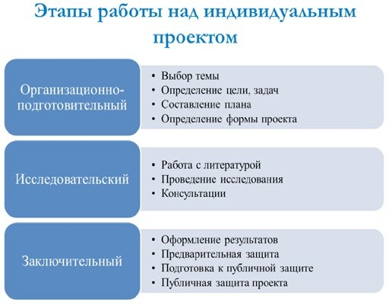

Этапы работы над индивидуальным проектом

1. Курс «Смартфон как физическая лаборатория» / Научно-популярный портал «Занимательная робототехника». — [Электронный ресурс]. — URL: <http://edurobots.ru/2020/06/smartphone-lab/>(Дата обращения: 10.05.21).